УТВЕРЖДАЮ»
Директор МБУК «ЦКД «Творчество»
_______________ Прозоровская Н.А.
«______»___________________2023г.

Отчет
по проведенным мероприятиям антинаркотической направленности учреждений культуры
муниципального образования город-курорт Геленджик за 2022 год
№ | Наименование антинаркотического мероприятия с охватом участников | Применение средств технического обучения (презентация, интернет ресурс) | Дата, время, место проведения мероприятия | Краткое описание мероприятия | Ф.И.О. ответственного лица, контактный телефон
 | Мультипликационная версия за здоровый образ жизни «Зубик короед»  25 человек |  | 24.01.2022  16.00  Муниципальное бюджетное учреждение культуры «Центр культуры и досуга «Творчество» | 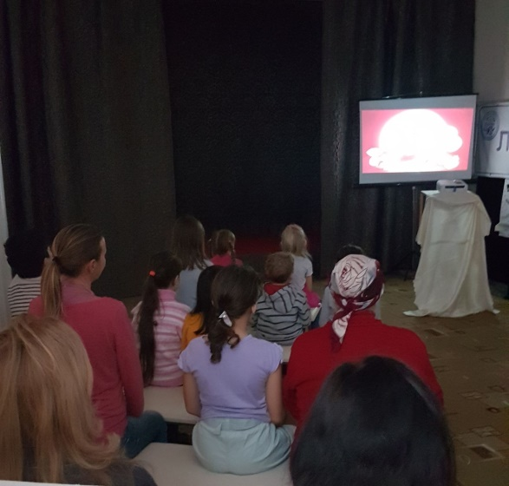  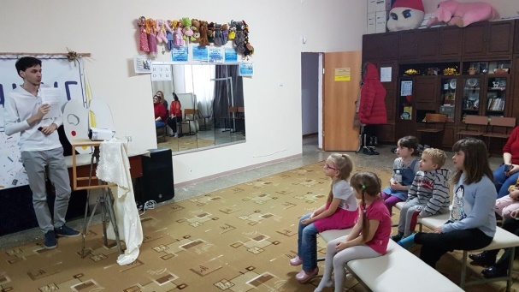  В МБУК "ЦКД "Творчество" @mbukckd для детей и взрослых была показана мультипликация "Зубик короед", созданная руководителем кружка "Юный художник" Сапрыкиной Марией Юрьевной @art_lyamurchik  Это поучительная история, в которой главную роль играет "Зубик Зазнайка", который считает, что именно он знает, что можно, а что нельзя и сам решает, что ему делать. И в итоге оказывается неправ, сильно болеет и просит помощи у врача-стоматолога. Так как стоматолог оказывается добрым, он дает совет "Зубику", что ему нужну регулярно чистить зубы, минимум 2 раза в день, использовать специальные ополаскиватели, а также, для поддержания здоровья зубов, необходимо есть творог, сыр, петрушку, укроп, кинзу и пить молоко, кефир, ряженку, зеленый чай. Именно это пища содержит компоненты кальция и фтора, которые очень необходимы нашему организму и зубам. "Зубик Зазнайка" слушает стоматолога и делает все, как надо, ведет здоровый образ жизни, заботится о своих зубах и живет счастливо с блестящей улыбкой. | Н.А. Прозоровская  8-918-481-22-71
 | Демонстрация видеоролика предоставленного  ГАУК КК «Кубанькино»  25 человек |  | 25.02.2022  16.00  Муниципальное бюджетное учреждение культуры «Центр культуры и досуга «Творчество» | 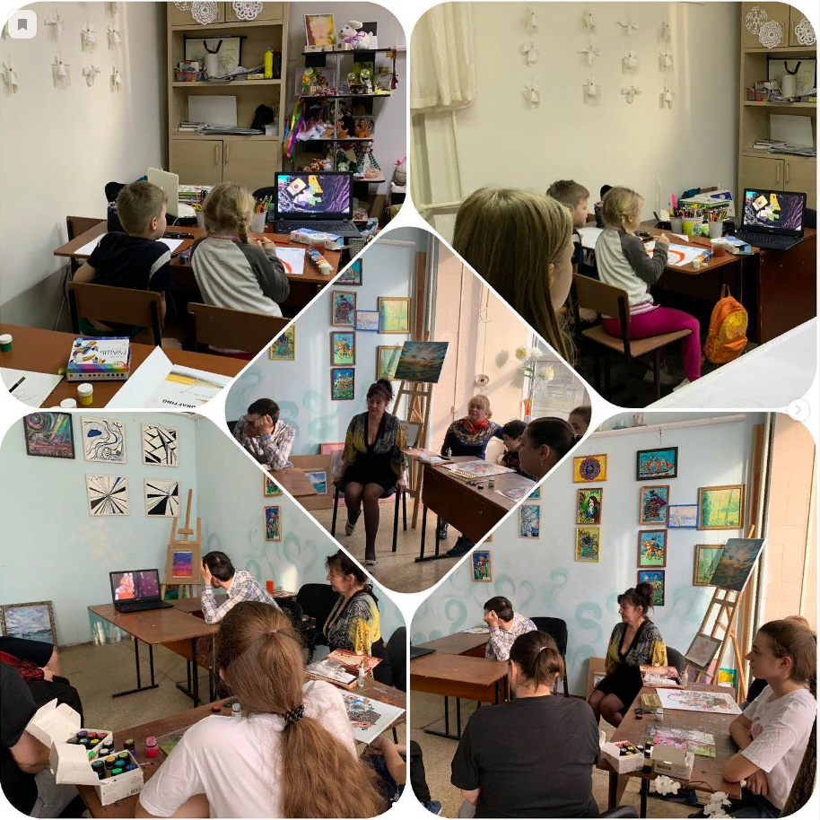  В рамках Государственной программы Краснодарского края «Противодействие незаконному потреблению и обороту наркотических средств» в МБУК «ЦКД «Творчество» @mbukckd был продемонстрирован видеоролик, предоставленный ГАУК КК «Кубанькино», «Никотин. Секреты манипуляции». Посетителям мероприятия были продемонстрированы негативные последствия вредных привычек, после чего, все вместе сделали вывод, что нужно вести здоровый образ жизни.
 | Демонстрация видеоролика предоставленного  ГАУК КК «Кубанькино»  30 человек |  | 25.02.2022  16.00  Муниципальное бюджетное учреждение культуры «Центр культуры и досуга «Творчество» | 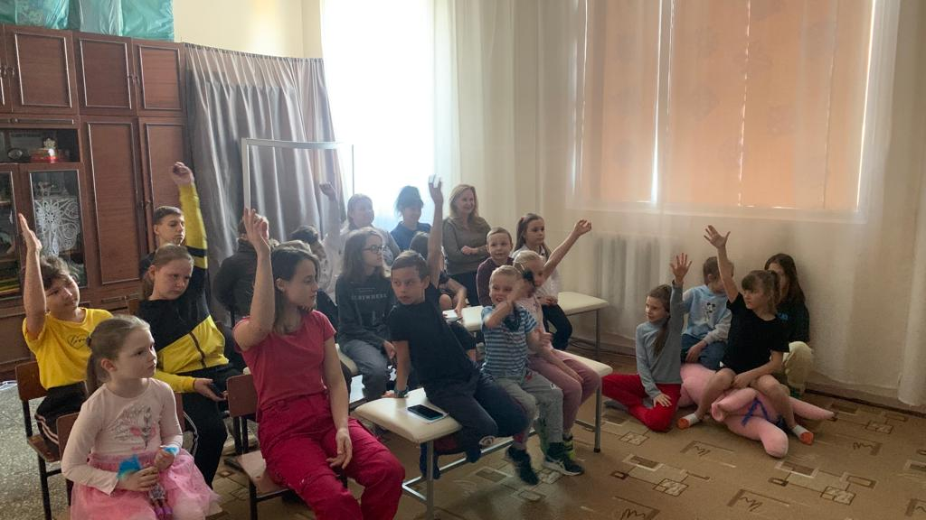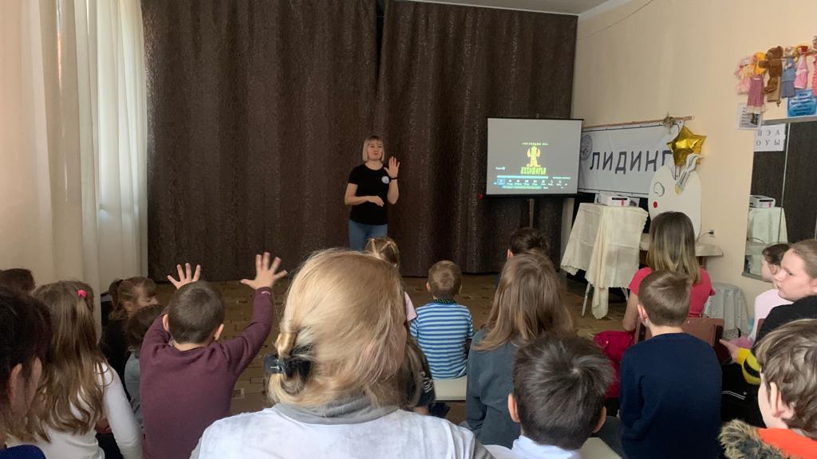  В МБУК «ЦКД «Творчество» прошел показ видеоролика антинаркотической направленности «Зависимость», предоставленный ГАУК КК «Кубанькино». На мероприятии присутствовали дети, подростки и взрослые, что позволило узнать мнение о видеоролике у различных возрастных групп населения. Перед просмотром ролика, руководитель Образцовой студии «Лидинг», Полянская Екатерина Владимировна провела диалог на тему: «Здоровый образ жизни», как состояние здорового человека, полного сил и энергии, помогает добиваться различных успехов в жизни, спорте, учебе и творчестве. Ведение здорового образа жизни, позволяет человеку наслаждаться свежим воздухом, окружающей природой, радоваться жизни и не обращать внимание на различные вредные привычки, которые окружают нас ежедневно. Дети, подростки и взрослые активно приняли участие в диалоге, отвечали на вопросы: «кто делает зарядку?», «кто есть кашу по утрам?» и так далее. Наши ребята выбирают путь здорового, счастливого и творческого человека!
 | К Всемирному дню здоровья  Устный журнал  «Вредные привычки»  29 человек |  | 07.04.2022  16.30  Муниципальное бюджетное учреждение культуры «Центр культуры и досуга «Творчество» | 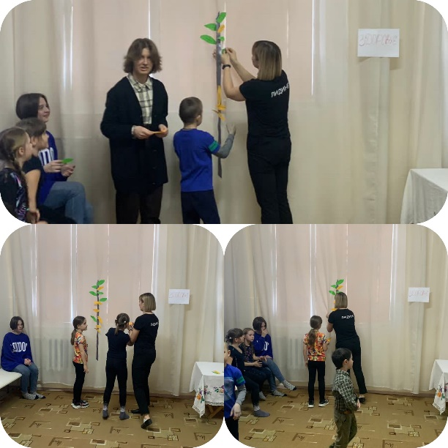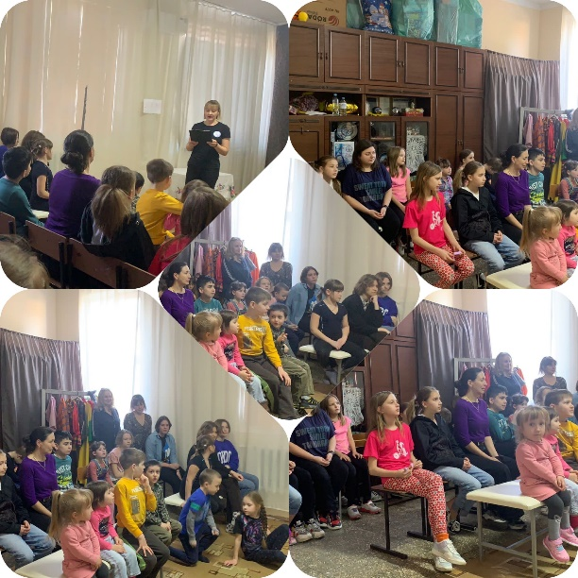  7 апреля Всемирный день здоровья, в честь такого праздника в МБУК «ЦКД «Творчество» прошел устный журнал «Вредные привычки». Интерактивно-игровую программу для зрителей подготовила руководитель Образцовой студии «Лидинг» Полянская Екатерина Владимировна.  Мероприятие прошло с ознакомления, что же такое полезные и вредные привычки?! Ребята активно отвечали и делились своим мнением. Затем, для посетителей, был устроен тест, где было необходимо ответить на вопросы, за которые все получали балы, подсчитывали их и потом узнавали, насколько они близки к здоровому образу жизни. Посетители были очень активными, что способствовало продуктивному диалогу. Все вместе вспомнили пословицы, поиграли в игры, по буквам, разобрали «ЗДОРОВЬЕ» и ответили, что может быть в царстве хороших привычек.  В завершении вечера, ребята собрали «Дерево здоровья». Мероприятие получилось очень интересным, познавательным, веселым, а самое главное, полезным.
 | Демонстрация видеоролика предоставленного  ГАУК КК «Кубанькино»  25 человек |  | 19.05.2022  16.30  Муниципальное бюджетное учреждение культуры «Центр культуры и досуга «Творчество» | 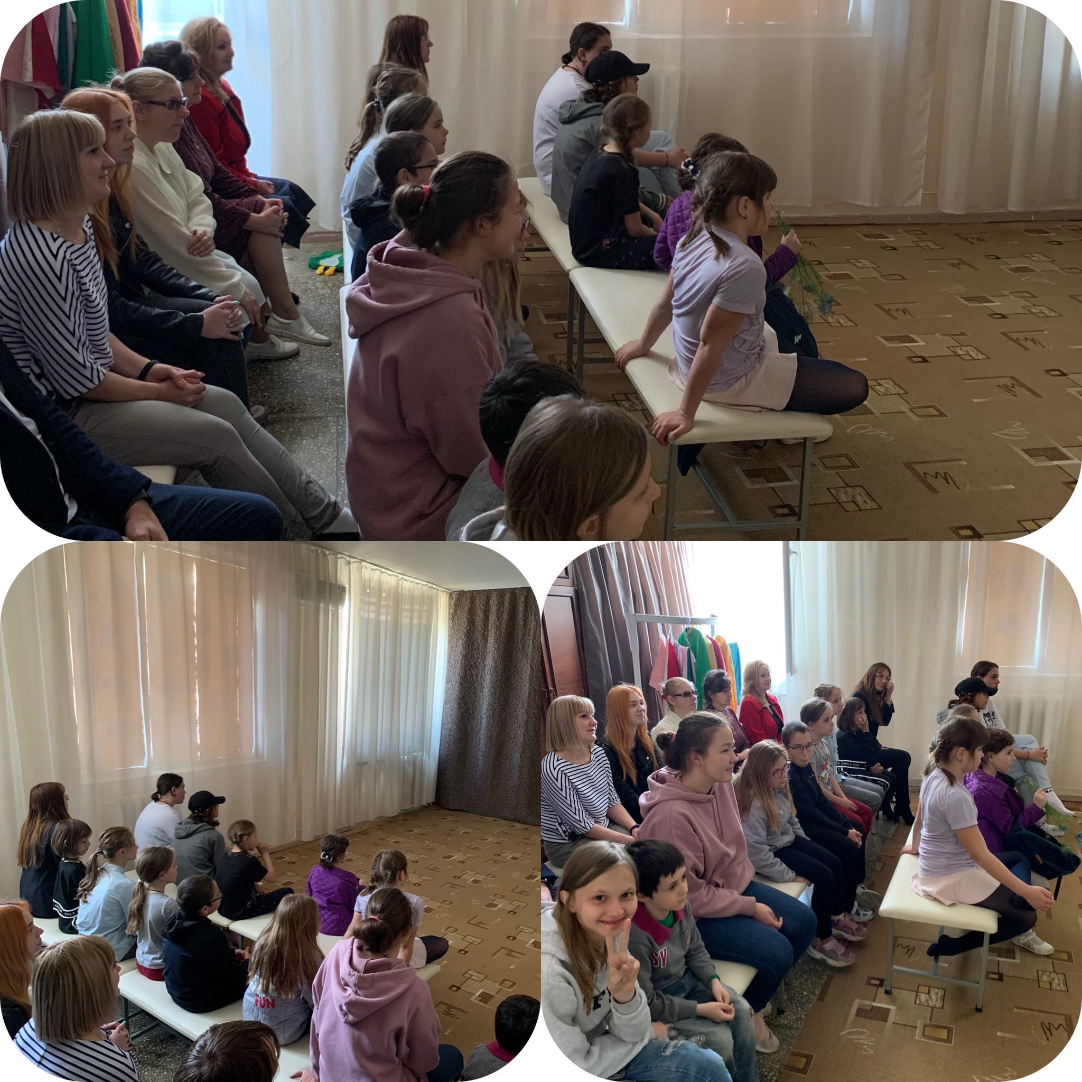  В МБУК «ЦКД «Творчество» состоялось мероприятие, направленное на пропаганду здорового образа жизни: просмотр видеоролика антинаркотической направленности, ребятам рассказали о важности чистке зубов и необходимости делать зарядку по утрам. | Н.А. Прозоровская  8-918-481-22-71
 | Викторина  «Здоровое поколение – залог крепкого государства»  25 человек |  | 14.06.2022  16.30  Муниципальное бюджетное учреждение культуры «Центр культуры и досуга «Творчество» | 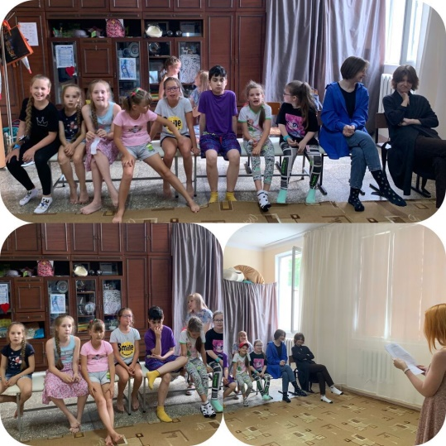  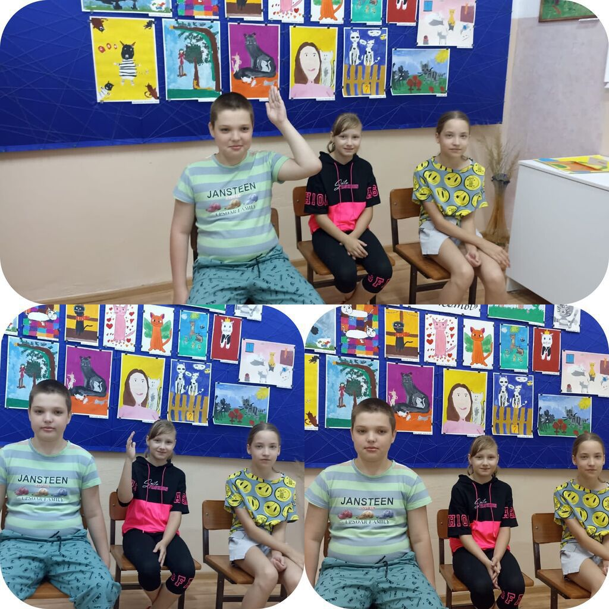  В МБУК «ЦКД «Творчество», по традиции, прошла викторина «Здоровое поколение – залог крепкого государства». Дети – это будущее нашей страны. И в наших силах, правильно воспитать подрастающее поколение и привить им любовь к здоровому образу жизни. Для многих ребят, вопросы викторины были достаточно простыми, они рассуждали на заданную тему, предлагали различные варианты ответов, доказывали свою точку зрения и были верны в суждениях. | Н.А. Прозоровская  8-918-481-22-71
 | Демонстрация видеороликов антинаркотической направленности предоставленного  ГАУК КК «Кубанькино»  25 человек |  | 18.07.2022  15.00  МБУК «Центр культуры и досуга «Творчество»  г. Геленджик  ул. Полевая, 24 | 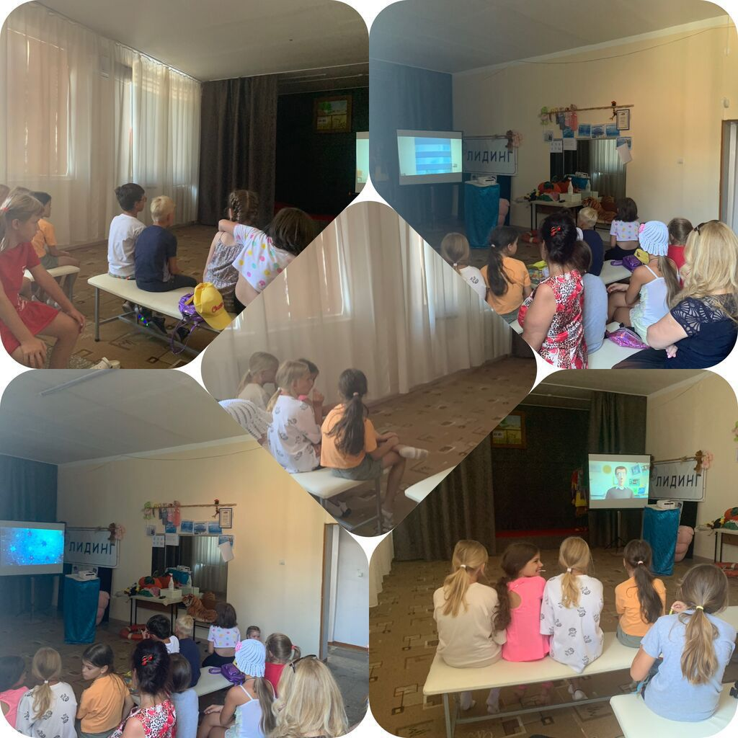  В МБУК "ЦКД "Творчество" состоялась демонстрация видеоролика "Опасное погружение", который предоставлен государственным автономным учреждением культуры Краснодарского края "Кубанькино". Ролик направлен на негативное восприятие подростков и детей к алкоголю, и наглядно показывает, какие последствия могут быть от употребления вредных напитков, путем красивой и поучительной мультипликации. | Н.А. Прозоровская  8-918-481-22-71
 | Беседа-обсуждение  «Я в мире и мир во мне»  25 человек |  | 09.08.2022  16.00  МБУК «Центр культуры и досуга «Творчество»  г. Геленджик  ул. Полевая, 24 | 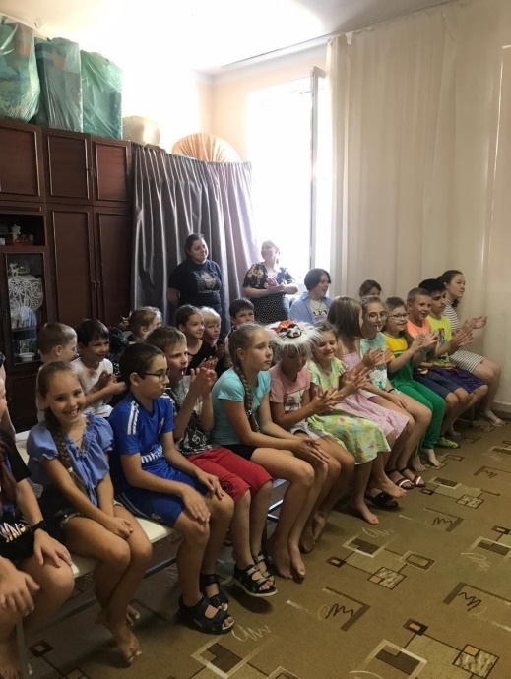  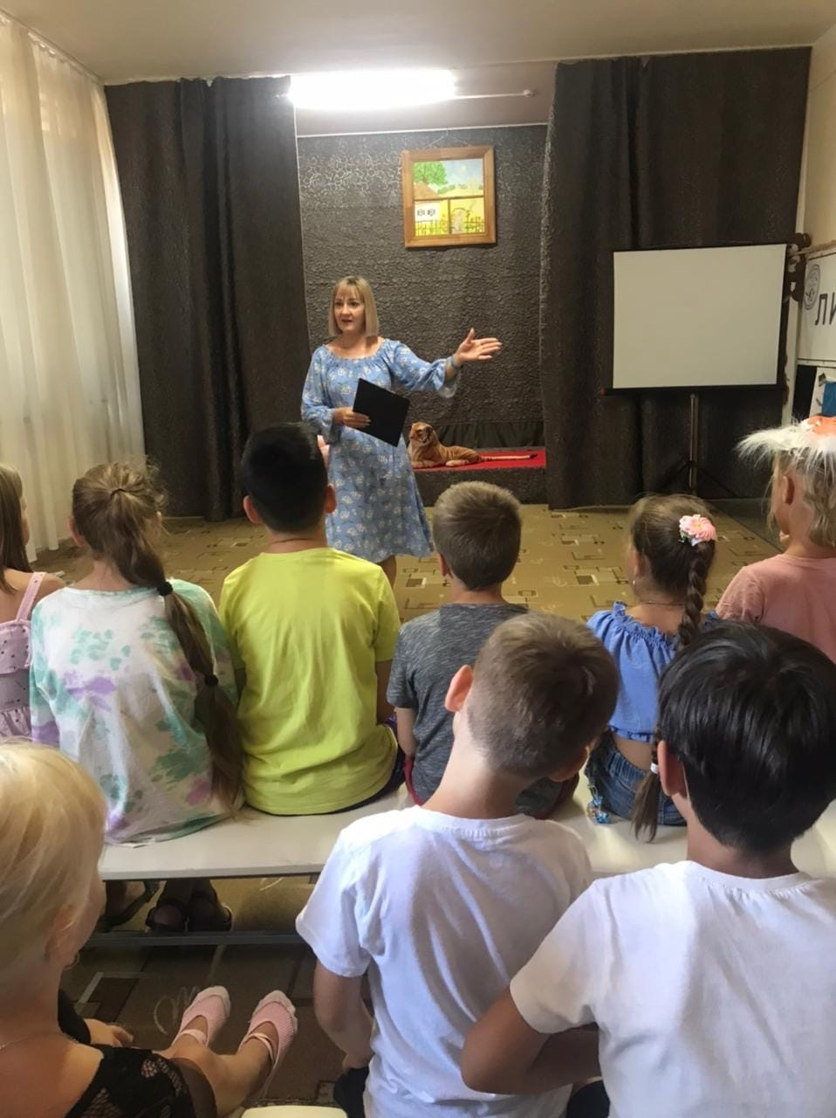  В МБУК «ЦКД «Творчество» прошла беседа обсуждение «Я в мире и мир во мне». Основная тема разговора: индивидуальность каждого человека, его особенности и отличие от других. Нам всем важно понимать, что таких как мы, больше нет, каждый человек особенный, у него свои плюсы и минусы, свое видение мира. | Н.А. Прозоровская  8-918-481-22-71
 | Сказ о здоровом образе жизни «Поверь в мечту»  25 человек |  | 26.09.2022  16.00  МБУК «Центр культуры и досуга «Творчество»  г. Геленджик  ул. Полевая, 24 | 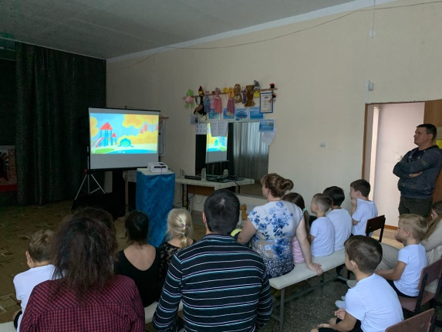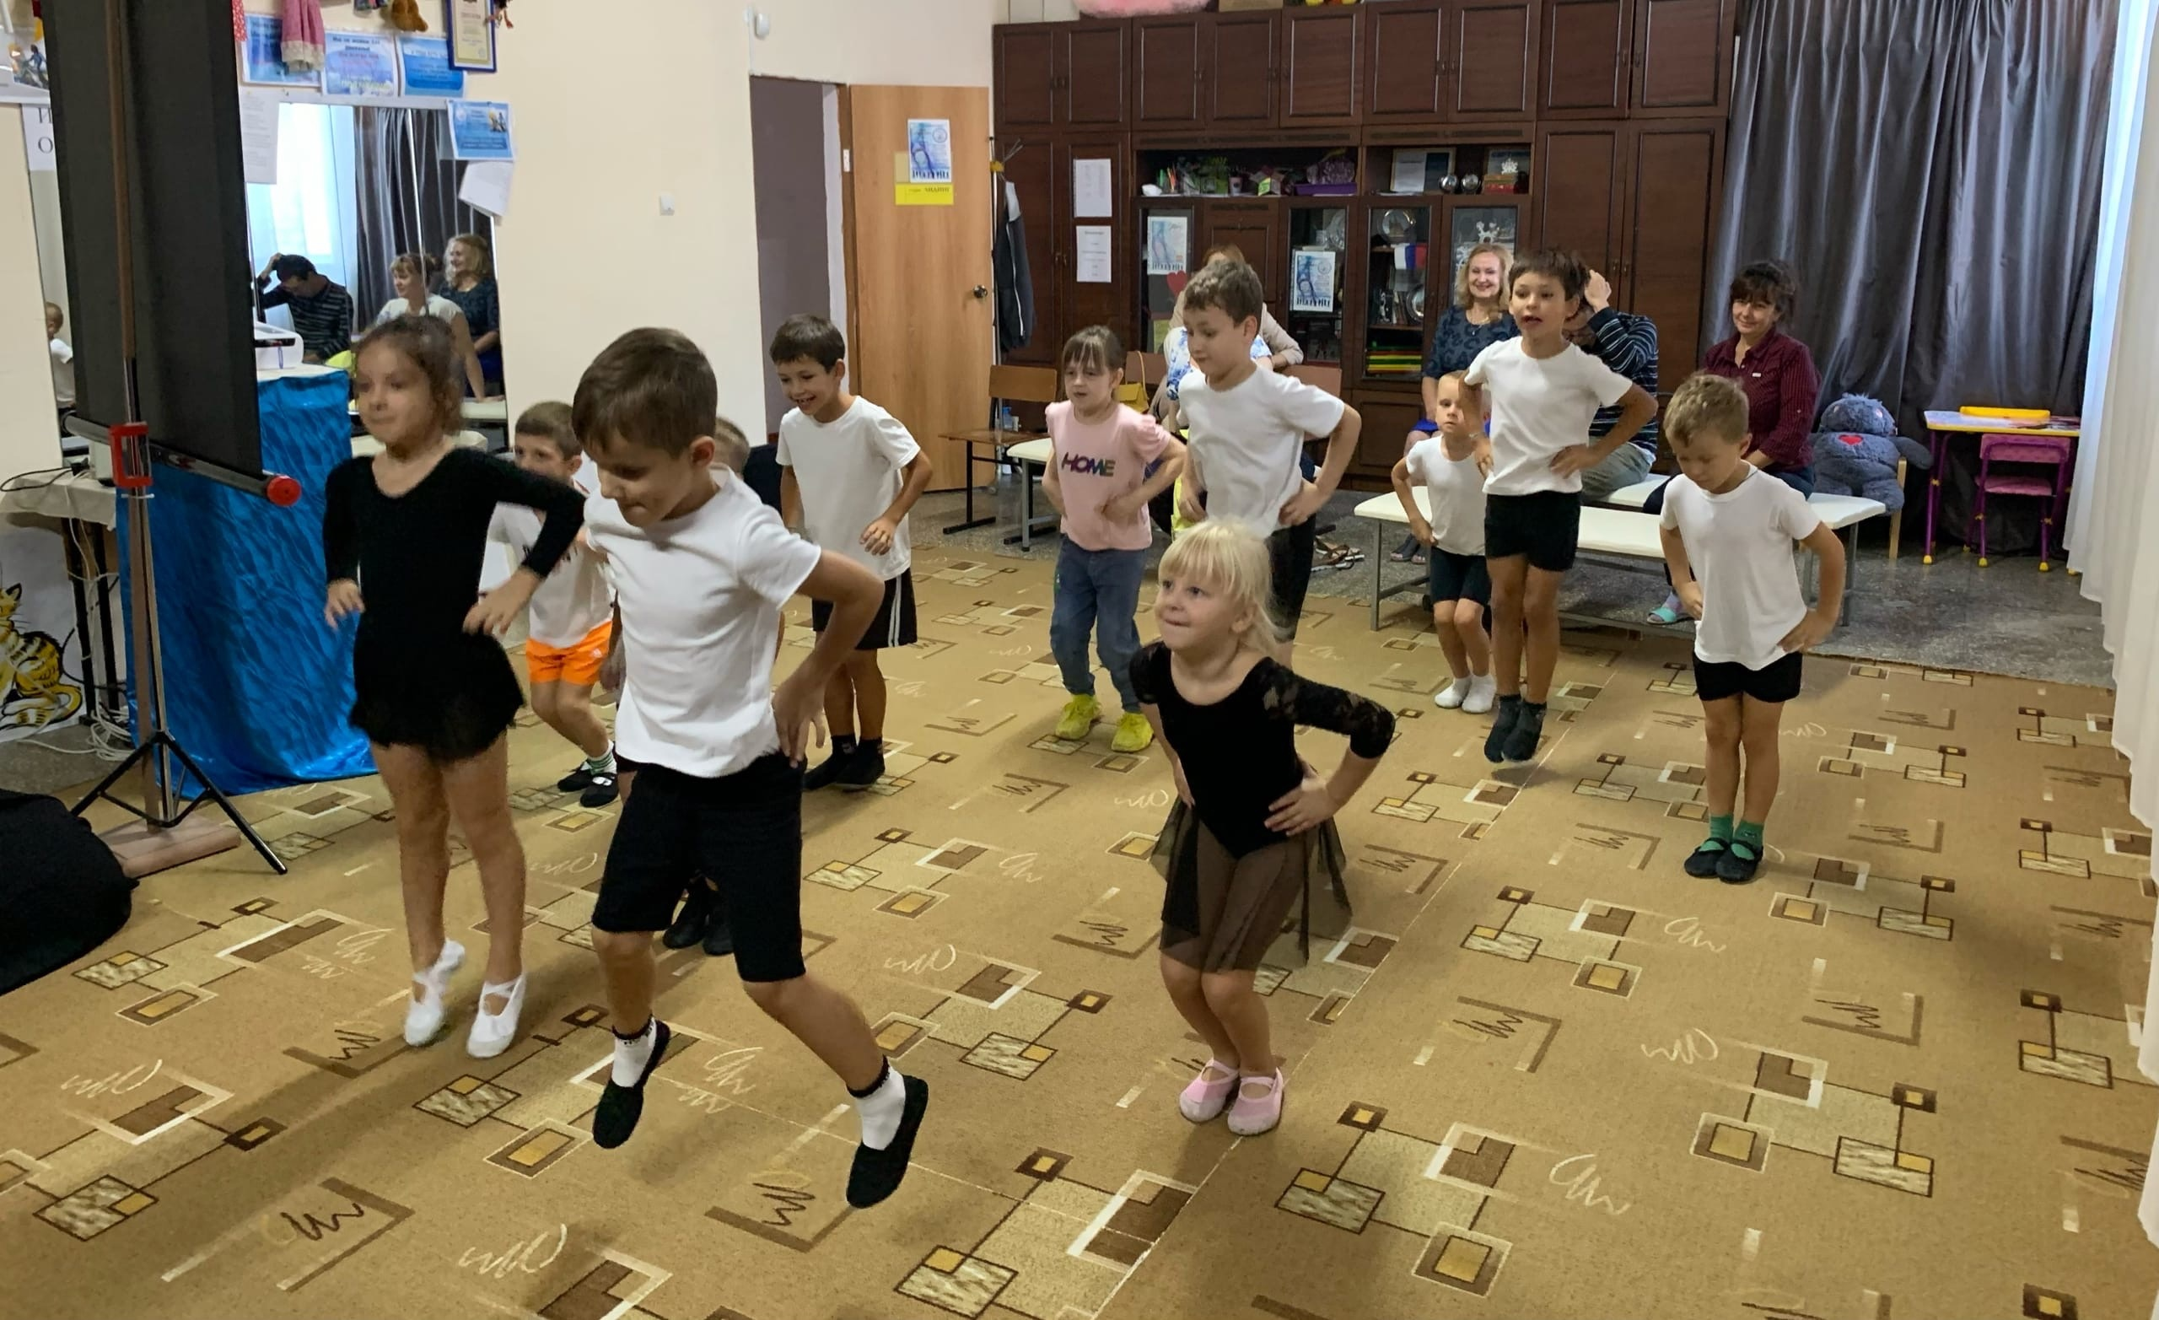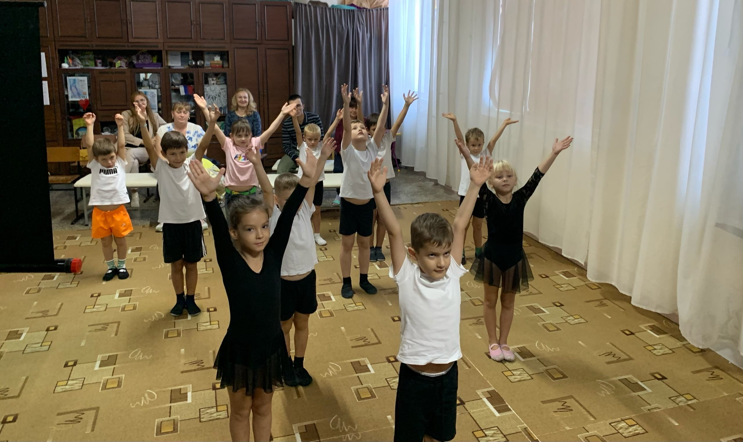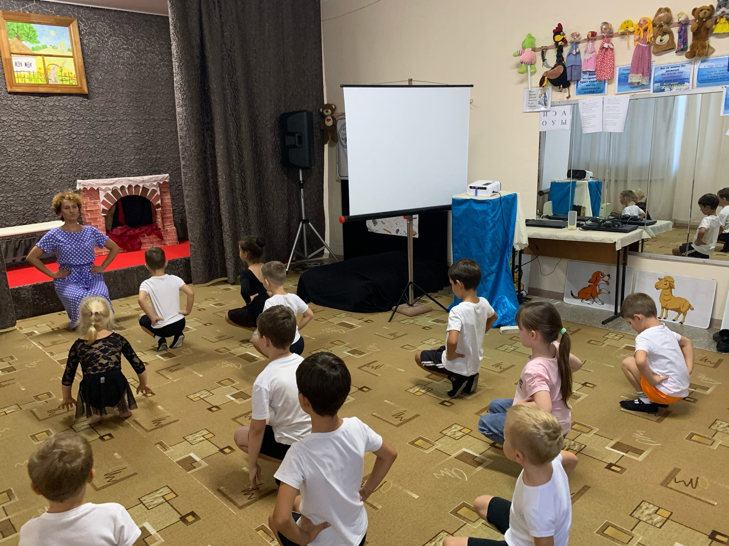  26 сентября, в рамках активизации работы по привлечению детей и подростков к ведению здорового образа жизни, состоялось мероприятие «Поверь в мечту». Ребятам продемонстрировали видеоролик, в котором рассказывается о важности ведения здорового образа жизни, о том, как обезопасить себя в дождливую осеннюю погоду от различных простуд и болезней.  После окончания видеоролика, руководитель ансамбля современного бального танца "Торнадо" Каде Марина Гиссовна, провела веселую, активную и полезную зарядку, в которой приняли участие все присутствующие. | Н.А. Прозоровская  8-918-481-22-71
 | Демонстрация видеоролика антинаркотической направленности «Последний эксперимент»  25 человек |  | 04.10.2022  16.00  МБУК «Центр культуры и досуга «Творчество»  г. Геленджик  ул. Полевая, 24 | 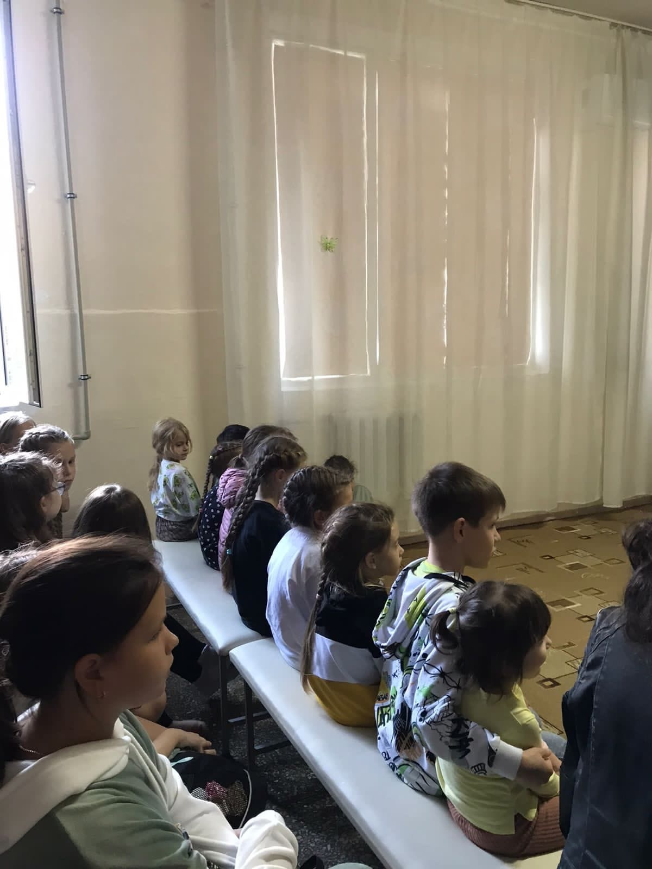  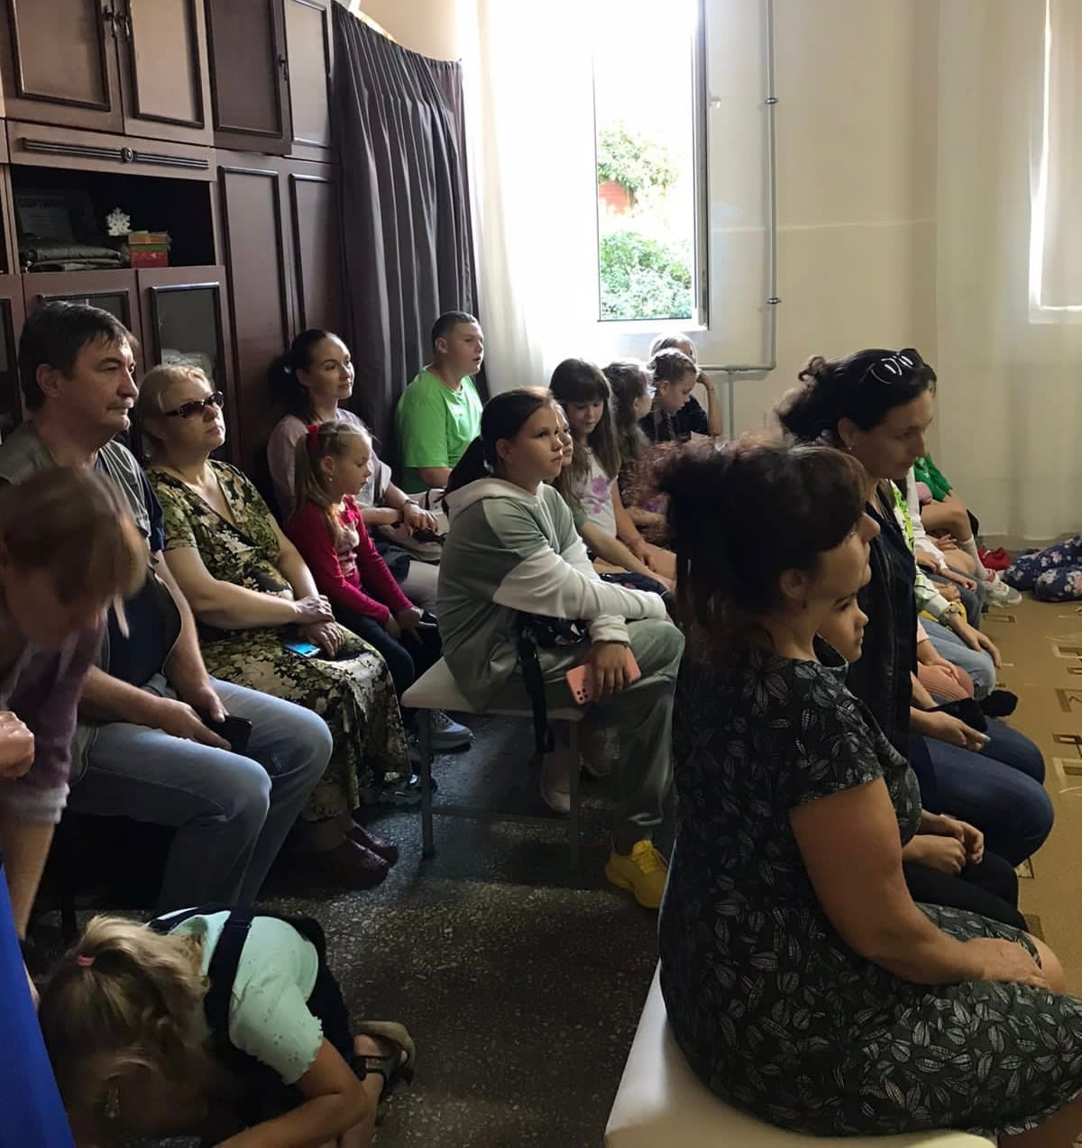  Ежемесячно, в МБУК «Центр культуры и досуга «Творчество», в рамках государственной программы Краснодарского края, противодействия незаконному потреблению и обороту наркотических средств, проходят мероприятия по пропаганде здорового образа жизни. Зрителям был продемонстрирован видеоролик предоставленный ГАУК КК КУБАНЬКИНО "Последний эксперимент". | Н.А. Прозоровская  8-918-481-22-71
 | Конкурс плакатов  «Мы выбираем жизнь»  25 человек |  | 17.11.2022  10.00  МБУК «Центр культуры и досуга «Творчество»  г. Геленджик  ул. Десантная, 15 | 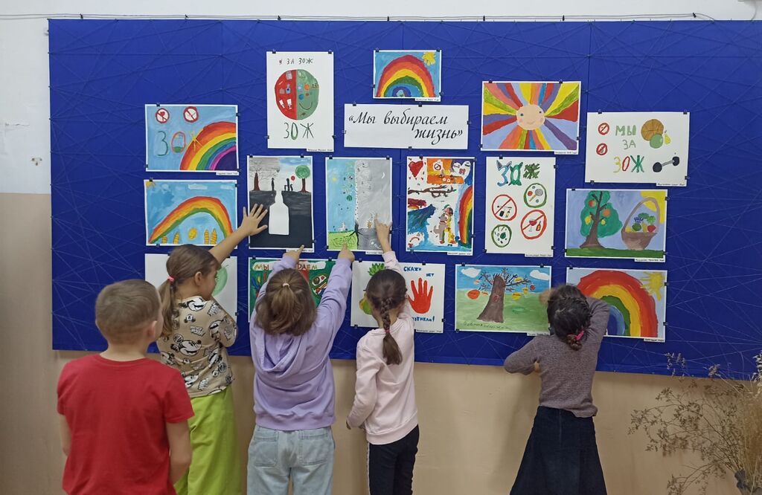  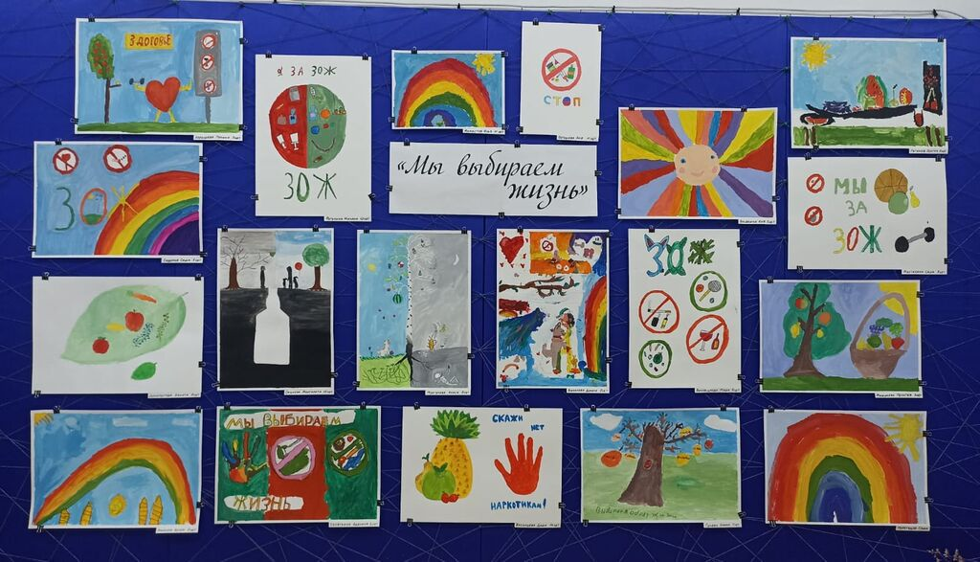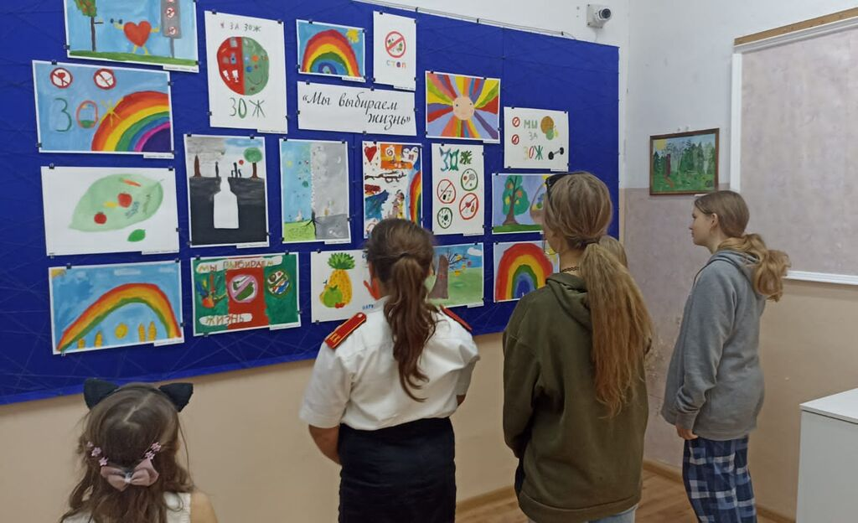В МБУК «ЦКД «Творчество» среди участников кружка «Живописная палитра» прошел конкурс плакатов «Мы выбираем жизнь». По традиции, победила дружба и здоровье. Каждый ребенок видит здоровый образ жизни по разному, по своему, кто-то ориентируется на старших, некоторые, берут пример со сверстников, которые занимаются спортом, но все вместе, дети за одно, это за здоровье. | Н.А. Прозоровская  8-918-481-22-71
 | Видеопрезентация серии плакатов  «Здоровье – это здорово»  25 человек |  | 11.12.2022  14.00  МБУК «Центр культуры и досуга «Творчество»  г. Геленджик  ул. Полевая, 24 | 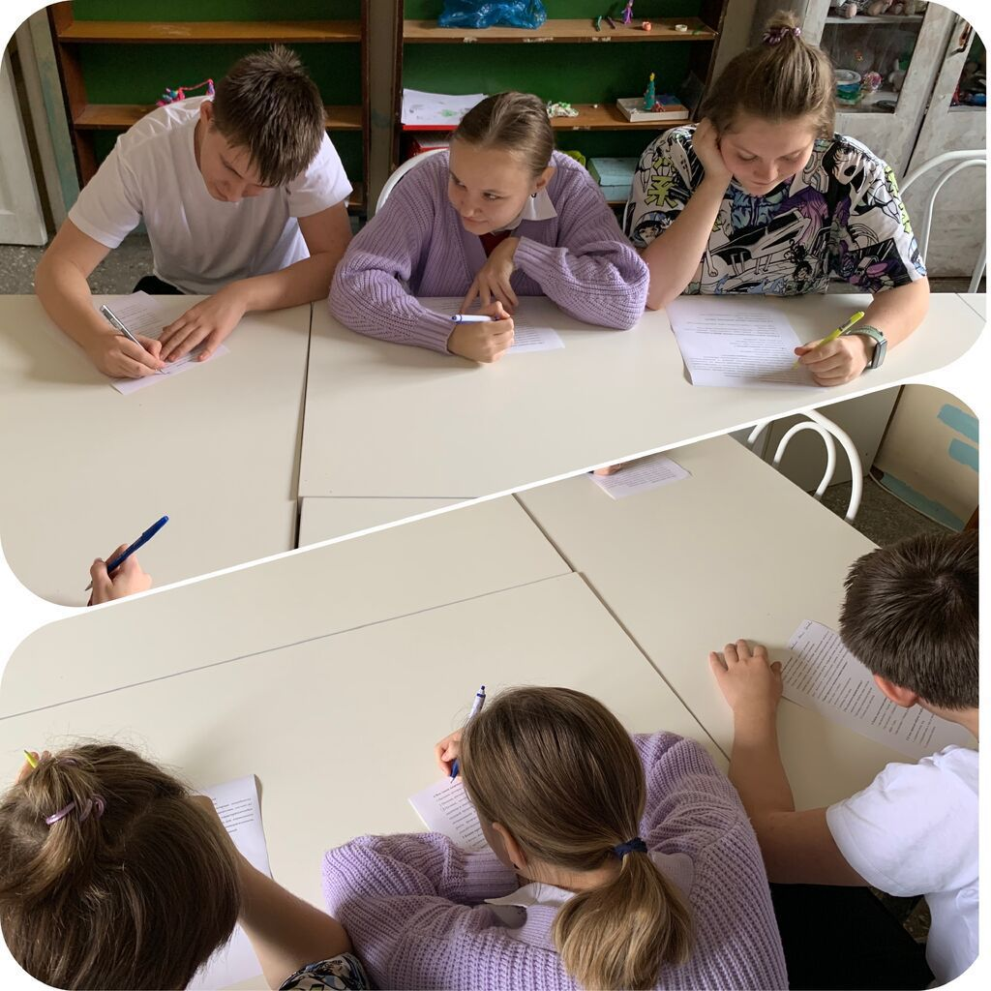  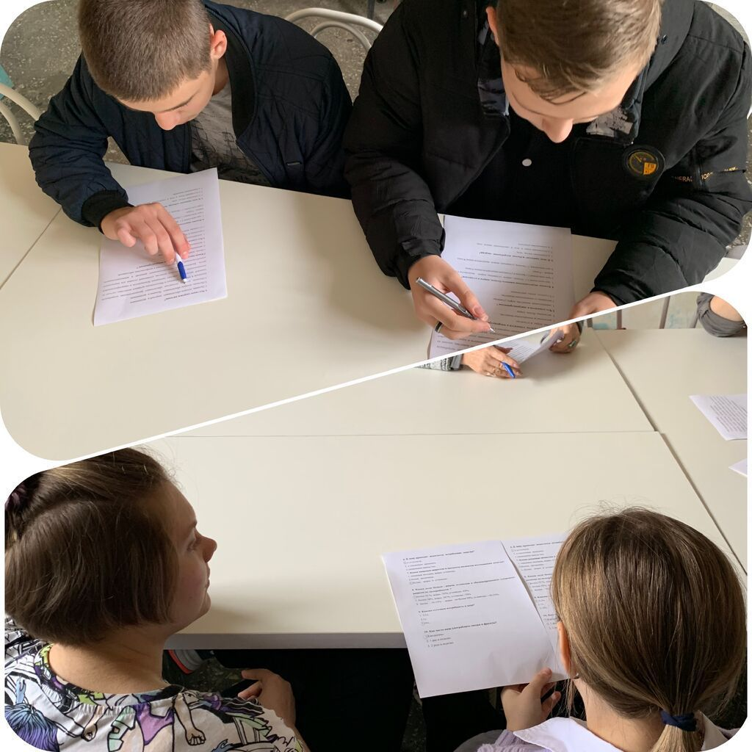  В МБУК «ЦКД «Творчество» состоялась видеопрезентация «Здоровье – это здорово», с последующим тестированием, чтобы оценить знания, полученные во время просмотра ролика. Ребята молодцы, проявили себя с лучшей стороны и продемонстрировали хороший уровень памяти и своих умений. Тем не менее, еще есть куда стремиться, и необходимо доводить уровень осведомленности о здоровом образе жизни до максимального. | Н.А. Прозоровская  8-918-481-22-71

